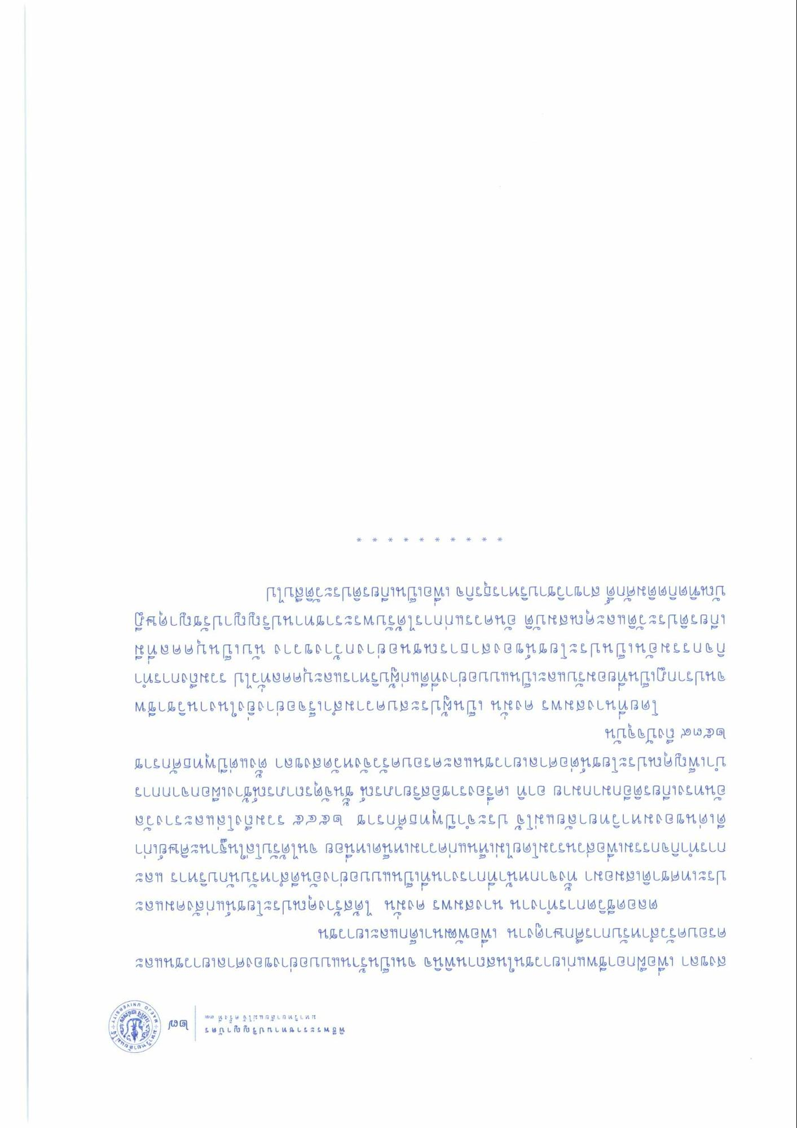
พิธี พระราชทาน ป ริ ญ ญ า บ ตร
| ២ ม ห 1 วิ ท ยาลัยแม่โจ้ ครั้ง ที่ เTia)
สงขลา เพื่อฝึกอาชีพแก่เยาวชนในสถานพินิจ จนเป็นร้านแบบอย่างของศาลเยาวชนและ ครอบครัวสําหรับการศึกษาดูงาน เพื่อพัฒนาเด็กและเยาวชน
ตลอดชีวิตการทํางาน นางสมพร คงมั่น ได้สร้างคุณประโยชน์แก่สังคมและ ประเทศชาติเสมอมา ทั้งจากหน้าที่การงานที่เป็นแบบอย่างอันดีสําหรับนักบริหาร และ การทํากิจกรรมเพื่อส่วนรวมโดยไม่เห็นแก่ความเหน็ดเหนื่อย จนได้รับโล่ในฐานะศิษย์เก่า ดีเด่นของมหาวิทยาลัยแม่โจ้ ประจําปีพุทธศักราช ๒๕๔๕ รวมถึงโล่และรางวัล อันทรงเกียรติอีกมากมาย อาทิ เครื่องราชอิสริยาภรณ์ ชั้นจัตุรถาภรณ์ช้างเผือกจากการ บําเพ็ญคุณประโยชน์ต่อศาลเยาวชนและครอบครัวจังหวัดสงขลา ตั้งแต่ปีพุทธศักราช ๒๕๓๙ ถึงปัจจุบัน
ดยที่นางสมพร คงมัน เป็นผู้ประสบความสําเร็จอย่างยิ่งในงานวิชาชีพ จนปรากฏเป็นที่ยอมรับและเป็นแบบอย่างที่ดีแก่ผู้บริหารและบุคคลทั่วไป รวมถึงการทํา กิจกรรมอันเป็นประโยชน์ของสาธารณชนอย่างกว้างขวาง นับเป็นบุคคลที่มี เกียรติประวัติและคุณสมบัติ อันควรแก่การได้รับพระราชทานปริญญาปรัชญาดุษฎี บัณฑิตกิตติมศักดิ์ สาขาวิชาบริหารธุรกิจ เพื่อเป็นเกียรติประวัติสืบไป
ข

